FINALE NAZIONALE
CAMPIONATI ITALIANI A SQUADRE
SERIE “A1” - “A2” e “B”
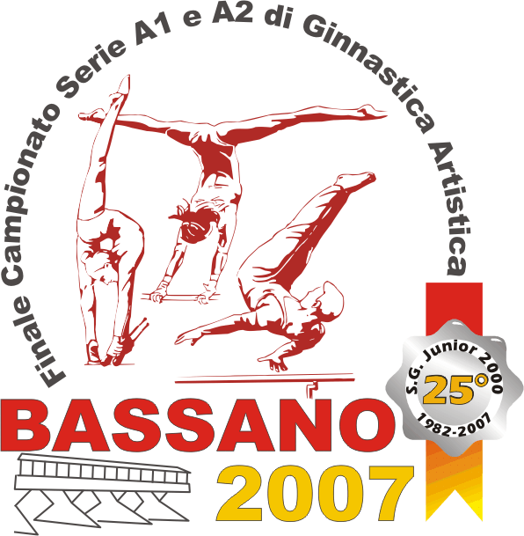
di ginnastica artistica
maschile e femminile

PRESENTAZIONE

Bassano del Grappa 12,13 maggio 2007
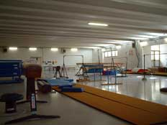
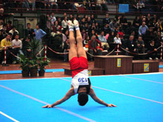
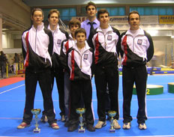
CHI È LA SOCIETÀ DI GINNASTICA
JUNIOR 2000 a.s.d.
- Viene fondata nel 1982, nello stesso anno è affiliata alla Federazione Ginnastica d’Italia;
- E’ un sodalizio senza fini di lucro, impegnato a divulgare la pratica della Ginnastica Artistica maschile e femminile e della Ginnastica Ritmica a livello promozionale, amatoriale, agonistico;
- È governata da un Consiglio Direttivo democraticamente eletto dall’assemblea dei Soci e rinnovato ogni 4 anni;
- La sua sede è presso la palestra comunale di San Zeno di Cassola, ma opera, con ben 29 corsi promozionali satellite, in tutto il comprensorio bassanese e nei comuni limitrofi di Fonte, Riese Pio X, Cittadella e Marostica;
- Il numero degli iscritti alla JUNIOR 2000, tutti praticanti, superava lo scorso anno le 700 unità;
- Milita nel massimo Campionato Nazionale (serie “A”) di Ginnastica Artistica maschile dal 1997, numerosi suoi ginnasti sono stati inseriti nelle Squadre Nazionali sia giovanili che maggiori.
L’EVENTO
(In occasione del venticinquesimo anniversario di fondazione della S.G. Junior 2000)
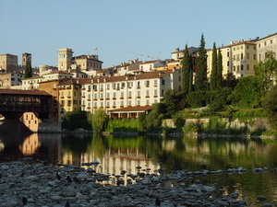
Sabato 12 maggio 2007 al Palasport di Bassano del Grappa è in programma la FINALE NAZIONALE (Finale Play Off) DEI CAMPIONATI SERIE A1 e A2 DI GINNASTICA ARTISTICA MASCHILE E FEMMINILE
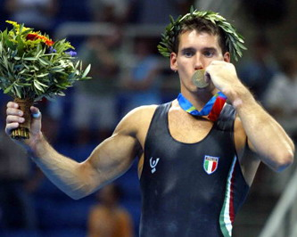
In gara le 4 squadre maschili e le 4 femminili che nelle 4 prove di campionato serie A1 hanno ottenuto i migliori punteggi di qualificazione più le 4 squadre maschili e le 4 femminili che nelle 4 prove di campionato serie A2 hanno ottenuto i migliori punteggi di qualificazione; quindi 8 squadre maschili e 8 femminili per un totale di circa 80 ginnasti/e, i più forti d’Italia.
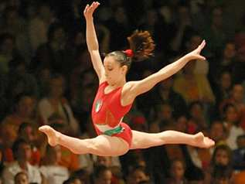
Alcuni nomi: Vanessa Ferrari (oro nel concorso generale nonché bronzo al corpo libero e alla parallela asimmetrica ai recenti Campionati del Mondo svoltisi in Danimarca), Igor Cassina (medaglia d’oro alle Olimpiadi di Atene ‘04 alla sbarra), Matteo Morandi (bronzo agli anelli ai Mondiali di Melburne ’05), Andrea Coppolino, Matteo Angioletti, Enrico Pozzo, Alberto Busnari, plurimedagliati componenti la nostra squadra olimpica; Monica Bergamelli, Lia Parolari, Teresa Magrì, Carlotta Giovannini che con Vanessa Ferrari sono campionesse europee in carica, ecc. ecc. Saliranno sugli attrezzi anche numerosi ginnasti/e stranieri, ai vertici delle classifiche mondiali, che, come da regolamento federale, possono gareggiare con squadre italiane.
In palio per le squadre di A1 il Titolo Italiano, per quelle di A2 il passaggio alla A1.

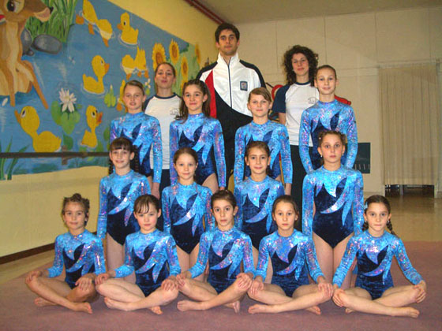
Domenica 13 maggio è invece in programma al mattino la FINALE NAZIONALE DEI CAMPIONATI di SERIE B di ginnastica artistica maschile e femminile. 12 squadre maschili più 12 femminili che si contendono i 4 (2 + 2) posti disponibili per il passaggio alla serie A2.

La due giorni si chiuderà il pomeriggio con il SAGGIO Di CHIUSURA DELLE ATTIVITÀ SPORTIVE 2006/07 della Società Ginnastica Junior 2000, dove si esibiranno circa 600 giovani e giovanissimi ginnasti e ginnaste.

LA VISIBILITÀ

pubblicità
Tutte le società di Ginnastica del Veneto e delle regioni limitrofe, riceveranno tramite la Federazione, il programma di gara e tutto il materiale informativo sulla due giorni;
Verranno distribuiti nel comprensorio e nelle vicine province di Padova e Treviso depliant, locandine e manifesti.
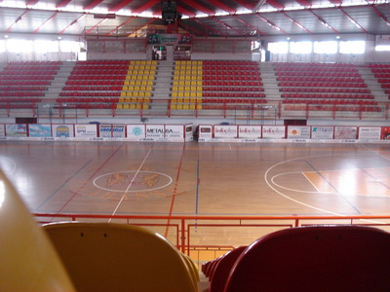
media
I Quotidiani Locali e Regionali daranno spazio all’evento che per la prima volta arriva in Provincia di Vicenza;
Visto il calibro dei protagonisti in gara, TV e Radio Locali saranno presenti con i loro inviati;
RAI Regione seguirà da vicino l’evento con servizi sul proprio TG Regionale.


copertura TV
Parte della due giorni verrà ripresa e messa in onda su RAISPORT SATELLITE.

spettatori
Si prevede un “tutto esaurito” con la presenza nella giornata di sabato oltre 4 mila persone e di 3 mila nell’intera domenica per un totale che potrebbe superare le 7000 presenze.

